
固定式测斜仪
使用说明书
JXBS-CXY
Ver1.0

- 产品简介
  - 产品概述
固定式测斜仪，主要用于长期自动监测大坝、深基坑、边坡、地基、建筑桥梁、船舶平台等水平位移及倾角。应用原理是利用在结构物内部钻孔，装入固定测斜仪，以测量结构内部的倾斜状态。在钻孔内安装多只测斜仪可以更加准确的监测建筑物的变形情况。本仪器通过国家权威测量机构认证，并通过了大量工程检验。测量数据稳定可靠，操作简便，适合各种环境，是目前测斜专用测试仪器。
  - 产品特点
- 可靠性好，防护等级高，使用寿命长
- 传感器精度高，数据稳定，不受温度影响
- 附件小，易安装
- 地下永久固定填埋，数据测量精准
- 数据自动采集，方便使用
  - 工作原理
固定式测斜仪额工作原理是测量测斜管轴线与铅垂线之间的夹角变化，从而计算被测结构在不同深度的水平位移。长期监测过程中，套管从初始位置偏移至新的位置，通过比较初始测量角度与当前实时测量测量角度得出位移发生的深度及大小，从而提前进行预警，防范事故发生
  - 应用范围
广泛应用于深基坑、地基水平位移监测；边坡、堤坝等水平位移监测；公路铁路与隧道水平位移检测以及地质勘察与地质灾害监测。
- 产品参数
2.1 技术指标
参数名称 | 参数内容
精度 | 0.005°
测量维数 | 二维正负方向
测量倾斜范围 | 0~±90°
温度范围 | -20℃~50℃
耐水压 | 300m水深压力
抗冲击 | 20000g
工作电压 | DC12V
测量深度 | 0-200m
通信方式 | RS485
2.2 产品外观
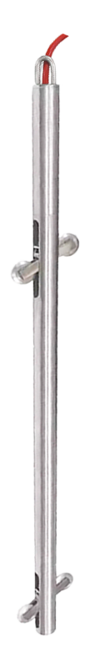
图2.1 产品外观图
2.3 产品尺寸
750mm
Φ28mm
480mm

图2.2 产品尺寸图
2.4 产品接线
电源接口为宽电压电源输入。485 信号线接线时注意 A/B 两条线不能接反，总线上多台设备间地址不能冲突。模拟量型产品注意信号线正负，不要将电流/电压信号线的正负接反，否则会烧毁设备。
 | 线色 | 485说明 | 模拟量说明
电源 | 棕色 | 电源正 | 电源正(12-24VDC)
电源 | 黑色 | 电源负 | 电源负
通信 | 黄色 | 485-A | 电压/电流输出正
通信 | 蓝色 | 485-B | 电压/电流输出负
注意事项：
- 请注意不要接错线序，错误的接线会导致设备烧毁
- 传感器应避免接触有机溶剂、酒精、涂料、油类及高浓度气体，也包括硅胶及其它胶粘剂
- 出厂默认提供4.8米长线材，客户可根据需要按需延长线材或者顺次接线
注意在某些出厂批次中可能提供的线序中没有黄色线，此时灰色线等价替换黄色线作用。
- 产品安装与使用
根据现场测斜管深度要求，将杆式固定测斜仪使用钢丝绳或连接丝杆连接起 来。下孔时杆式固定测斜仪方向应保持一致，将杆式固定测斜仪固定,注意信号线引出至地面，不要滑落至测斜管内。
使用 DC12V 电源给测斜仪供电，读取每个测斜仪的初始值。监测时，固定式测斜仪固定在测斜导管内部，按照一定的时间间隔采集测斜仪倾角，根据固定式测斜仪的固定深度可以求出该深度的水平偏差增量及相对孔底的水平偏差，如下图所示
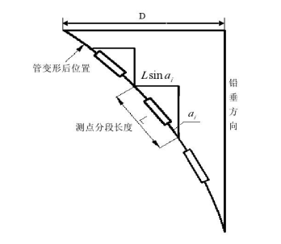
当土体发生位移时，测斜管受力发生变形。通过测量变形后测斜管的轴线与铅垂线的夹角，并根据测点的分段长度可以求出不同深度处的水平位移增量，计算公式如下：
Δl=c*[sin(αi)-sin(α0)]
此次测量结果总的水平位移是由测斜管底部的测点开始逐段累加而得，原理如上图所示。下图所示的钻孔水平偏移示意图，图中曲线代表观测期间土体发生的变形，即水平位移，从这偏移曲线上易看出某个深度正在发生偏移。
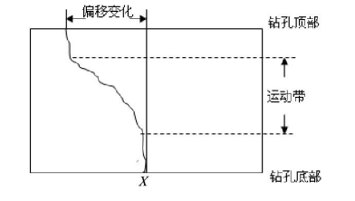
- 通讯协议
4.1 通讯基本参数
参数 | 内容
编码 | 8位二进制
数据位 | 8位
奇偶校验位 | 无
停止位 | 1位
错误校准 | CRC冗长循环码
波特率 | 2400bps/4800bps/9600bps可设，出厂默认为9600bps
4.2 数据帧格式定义
采用Modbus-RTU通讯规约，格式如下：
初始结构≥4字节的时间
地址码=1字节
功能码=1字节
数据区=N字节
错误校验=16位CRC码
结束结构≥4字节的时间
地址码：为变送器的功能指示，本变送器只用到功能码 0x03(读取寄存器数据)。
数据区：数据区是具体地址，在通讯网络中是唯一的(出厂默认0x01)。
功能码：主机所发指令通讯数据，注意16bits数据高字节在前！
CRC码：二字节的校验码。
问询帧
地址码 | 功能码 | 寄存器  起始地址 | 寄存器  长度 | 校验码  低位 | 校验码  高位
1字节 | 1字节 | 2字节 | 2字节 | 1字节 | 1字节
应答帧
地址码 | 功能码 | 有效  字节数 | 第一  数据区 | 第二  数据区 | 第N  数据区
1字节 | 1字节 | 1字节 | 2字节 | 2字节 | 2字节
4.3 寄存器地址
寄存器地址 | PLC组态地址 | 内容 | 操作
0000H | 40001 | 倾角值（0.005°） | 只读
0100H | 40101 | 设备地址(0-252) | 读写
0101H | 40102 | 波特率  (2400/4800/9600) | 读写

4.4 通讯协议示例以及解释
4.4.1读取寄存器地址0x00的水位值：
问询帧
地址码 | 功能码 | 起始地址 | 数据长度 | 校验码低位 | 校验码高位
0x01 | 0x03 | 0x00,0x00 | 0x00,0x01 | 0x84 | 0x0A
应答帧
地址码 | 功能码 | 有效字节数 | 数值 | 校验码  低位 | 校验码  高位
0x01 | 0x03 | 0x02 | 0x01  0xf4 | 0xB8 | 0x53
假设读到的数值为0x02 0xbc,则具体计算如下：
02BC H(十六进制)=700=> 倾角值=0.700°
- 使用注意事项
1.因本产品属于精密仪器，应该避免跌摔等现象。如有剧烈跌摔导致产品 无法使用，请跟本公司售后服务部联系，请勿自行拆机。
2. 注意拉线与出线口垂直，尽量使钢丝绳垂直于出线口抽出，保持最小角 度（≤3°）以确保量测精度及钢索的寿命。
3. 如果在该产品附近使用产生电磁干扰的设备（例如：开关电源、高频器、 转换发动机等），请确保设备的机架接地端子接地，同时做好传感器信号传输的 屏蔽工作。
4. 因产品安装需在现场，可能会遇到恶劣环境的影响。应尽量安装在避雨 避雷的环境，避免因雷击原因导致设备损坏，如有必要需对产品集成环境做好接 地处理，以将雷击电流引到大地上保护设备。
5. 在您使用本产品之前，请仔细阅读本指南提供的相关信息。验收产品时 请核对，合格证、说明书等资料是否齐全。
6. 开箱后的仪器应当保存在干燥、通风及无腐蚀性气体的场所，搬运时应 小心轻放，切忌剧烈振动。灰尘、潮湿以及剧烈的温度变化会影响本产品的使用 寿命，因此避免放置在这些地方。
7. 如果仪器有故障或不同程度的损坏，请不要自行尝试修复，应与本公司 售后人员联系进行修复，切勿自行打开设备

